El pueblo que solo es visible un mes al año
Conozca la historia de una antigua aldea que pasa la mayor parte del año sumergida bajo el agua de una represa, se convierte en lugar de peregrinación en tiempos de sequía, cuando sus antiguos habitantes la visitan para celebrar en el lugar al que pertenecen.
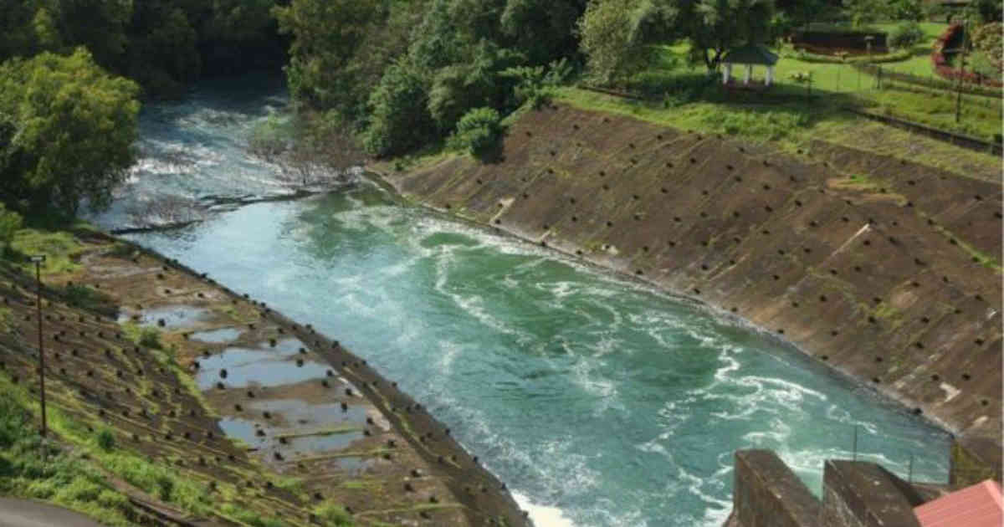 La represa se diseñó para distribuir agua en la región de Goa. Foto: GURUCHARAN KURDIKAR
La aldea Curdi, en el occidente de India, es visible solo durante un mes del año. Durante los once meses restantes permanece sumergida bajo el agua.
Cuando el agua retrocede, los antiguos residentes de Curdi se reúnen para rendir homenaje al lugar que solía ser su hogar. Curdi era un pueblo próspero.
La tierra era fértil y la mayor parte de la aldea, cuya población era de unos 3.000 habitantes, vivía de ella: cultivaban campos de arroz rodeados de cocoteros, anacardos y mangos.
En la zona, que hasta 1961 estuvo bajo el control de los portugueses, convivían hindúes, musulmanes y cristianos. y había templos para las distintas religiones. También fue el lugar de nacimiento del reconocido vocalista clásico Mogubai Kurdikar. Pero todo cambió drásticamente hacia finales de los 70.
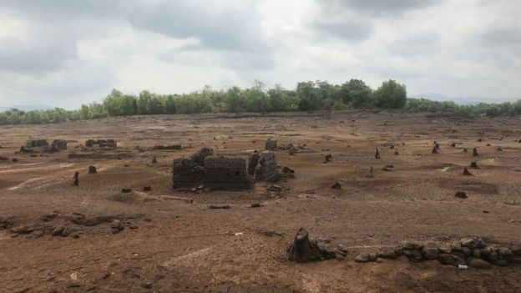Cerca de 3.000 personas vivían en Curdi antes de que tuvieran que ser reubicadas. Foto: Supriya Vohra
El gobierno reunió a los residentes de Curdi para anunciarles los planes de construcción de una represa y que el proyecto beneficiaría a todo el sur de Goa.
El proyecto era ambicioso. Tenía el propósito de surtir de agua para beber, para irrigar cultivos y procesos industriales a la mayor parte del sur de Goa. Su meta era proveer cerca de 400 millones de litros de agua cada día. Eso implicaba sumergir la aldea de Curdi.
Lea también: Ganges un viaje por los sentidos del agua
El éxodo
Gajanan Kurdikar, un antiguo residente de Curdi de 75 años, recuerda que les dijeron que la inmersión de la aldea sería un sacrificio que traería un bien mayor.
Kurdikar junto con unas 600 familias tuvieron que reubicarse en pueblos cercanos, les dieron tierras para asentarse y una compensación. Curdi finalmente quedó hundido en 1986.
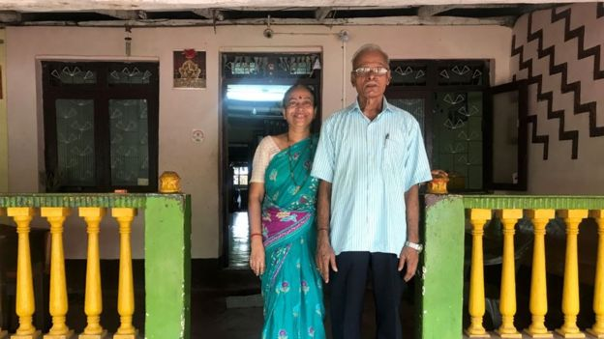Mamta y Gajanan Kurdikar viven hoy en Vaddem. Foto: Supriya Vohra
Los habitantes de Curdi recuerdan que cuando llegaron al nuevo pueblo no tenían nada y tuvieron que vivir en casas improvisadas hasta que pudieron construir sus propios hogares.
"Creo que fuimos una de las últimas familias en salir", recuerda Mamta Kurdikar. "La noche anterior había llovido fuerte y el agua de los campos había comenzado a entrar a la casa. Tuvimos que irnos de inmediato".
Promesa incumplida
La presa se supone que surtiría a la región, pero el agua nunca llegó a los pueblos a donde se mudaron los antiguos habitantes de Curdi.
"El sistema de grifos no funcionó para todas las aldeas al sur de Goa, como habían prometido", dice Gajanan Kurdikar. "Así que no tomamos el agua potable de la presa".
Le puede interesar: Generan una solución digna a través del agua
En Vaddem, donde viven Mamta y Gajanan Kurdikar, hay dos grandes presas, pero en abril y mayo comienzan a secarse. Durante esa época dependen de camiones cisterna que envía el gobierno.
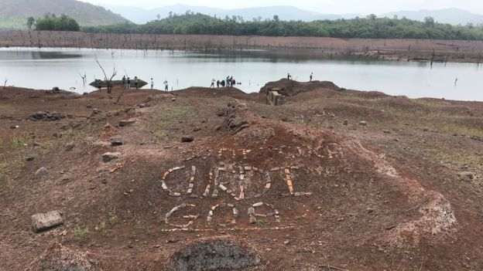Cuando el agua retrocede la antigua aldea sale a la superficie. Foto: Supriya Vohra
Durante esa época de sequía, los antiguos habitantes de Curdi visitan su pueblo natal.
Cuando el agua retrocede, revela lo que quedó de la aldea. Tierra agrietada, escombros de casas y edificios religiosos, troncos de árboles restos de artículos del hogar, canales en ruinas y kilómetros de tierra estéril que se entrecruzan con cuerpos de agua.
En mayo, la comunidades cristianas e hindúes celebran fiestas conmemorativas. "Hoy, para nosotros es muy fácil empacar y mudarnos", dice Venisha Fernandes, una socióloga radicada en Goa.
"Pero para la gente de Curdi su identidad estaba basada en su tierra. Estaban conectados con ella de manera estrecha y directa". "Quizás por esto la recuerdan con entusiasmo y siguen regresando a ella".
https://sostenibilidad.semana.com/tendencias/articulo/el-pueblo-que-solo-es-visible-un-mes-al-ano/44575

